

Travail Pratique1

420-1C3-MA Introduction à la programmation

Groupe : 0006

Date de remise : 12 octobre 2021 (5% de moins pour chaque jour de retard)

Pondération : 15%

Professeur : Yousra Tagmouti

Objectifs : Concevoir une application Python qui met en pratique les notions vues à ce jour.

**Partie 1 : (compte pour 50% de la note de votre travail)**

Écrire un programme Python permettant de corriger un questionnaire de quatre questions à choix multiples. La réponse à chacune de ces questions est présentée dans le tableau ci-dessous :

|  |  |
| --- | --- |
| **Numéro de la question** | **Réponse attendue** |
| 1 | b |
| 2 | a ou d |
| 3 | c |
| 4 | d ou e |

**Précisions :**

* L’utilisateur doit entrer son choix de réponse (**a**, **b**, **c**, **d** ou **e**) à la question dont le numéro est affiché, son choix n'a pas à être validé.
* Le choix de l’utilisateur est comparé avec la réponse attendue. Le message **«*Bravo»*** s’affiche si son choix est la réponse attendue sinon, le message est **«*Attention»*.**
* La note cumulative est calculée et affichée à la fin.

**Exemple 1**

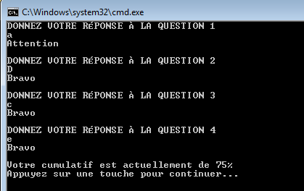

**Exemple 2 :**

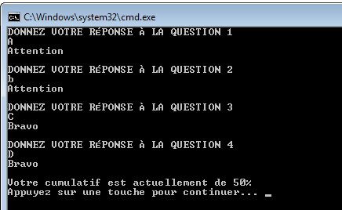

**Partie 2 : (compte pour 50% de la note de votre travail)**

Réaliser un programme Python représentant une calculatrice,

* Commencer par donner le choix à l’utilisateur entre plusieurs opérations :
  + Division (la division par 0 est interdite)
  + Soustraction
  + Multiplication
  + Modulo (le modulo se fera uniquement sur les entiers)
* Une fois l’utilisateur a choisi le type d’opérations, il faut demander à l’utilisateur de saisir les valeurs correctement (il faut donc vérifier que les valeurs soient bien utilisables pour le type d’opération).